Título del trabajo, con sólo la primera inicial en mayúscula: siendo el subtítulo, si hubiese, iniciado en letra minúscula (tamaño 14, espaciado simple, negrita, centralizado)

(tamaño 12, espaciado simple, cursiva, alineado a la izquierda) Nombre del autor
(tamaño 10, espaciado simple, cursiva, alineado a la izquierda) Institución – correo electrónico

(tamaño 12, espaciado simple, cursiva, alineado a la derecha) Nombre del tutor
(tamaño 10, espaciado simple, cursiva, alineado a la derecha) Institución – correo electrónico

Resumen: Resumen del trabajo de máximo 250 palabras (tamaño 10, espaciado simple, 2 centímetros de sangría en el margen izquierdo, justificado). El resumen debe contener: presentación del tema, objetivos, referencias teórico-metodológicas y principales conclusiones del trabajo. Xxxxxxxxxx xxxxx xxxxxxxxx xx xxxxxxx xxxxxxxxx xxxxxxxxxx xxxxxxxx xxxxx x xxxxxx xxxxxxx xxxxxxx xxxxxx xx xxx xxxxx xxxxxxxx xxxxx xxxxx xxxxxxxxxxxx xxxxx xxxxxxxxxxxx xxxxxxxxxxxx xxxx xxxxxxxxxx xxxxxxx xxxxx xx xxxxxxx.
Palabras clave: Tres palabras clave, separadas por un punto, con apenas la inicial de cada una de ellas en mayúscula (tamaño 10, espaciado simple, 2 centímetros de sangría en el margen izquierdo, justificado).
Title of the Paper in English (todos los términos deben ser iniciados en letra mayúscula; tamaño 10, espaciado simple, 2 centímetros de sangría en el margen izquierdo, justificado, sin punto final)

Abstract: Traducción del resumen en inglés (tamaño 10, espaciado simple, 2 centímetros de sangría en el margen izquierdo, justificado). Xxxxxxxxxx xxxxx xxxxxxxxx xx xxxxxxx xxxxxxxxx xxxxxxxxxx xxxxxxxx xxxxx x xxxxxx xxxxxxx xxxxxxx xxxxxx xx xxx xxxxx xxxxxxxx xxxxx xxxxx xxxxxxxxxxxx xxxxx xxxxxxxxxxxx xxxxxxxxxxxx xxxx xxxxxxxxxx xxxxxxx xxxxx xx xxxxx xxxxx xxxxxxxxxxxx xxxxx xxxxxxxxxxxx xxxxxxxxxxxx xxxx xxxxxxxxxx xxxxxxx xxxxx.
Keywords: traducción de las palabras clave en inglés, separadas por un punto, con apenas la inicial de cada una de ellas en mayúscula (tamaño 10, espaciado simple, 2 centímetros de sangría en el margen izquierdo, justificado).
1. Subtítulo 1 (tamaño 12, espaciado 1,5, en negrita, justificado)
Texto (fuente de tamaño 12, espaciado 1,5, sin sangría, alineación justificada y con sangría de primera línea de párrafo de 2 cm) texto texto texto texto texto texto texto texto texto texto texto texto texto texto texto texto texto texto texto texto “citas con hasta tres líneas deben ser insertadas en el cuerpo del texto, entre comillas” (AUTOR, año, p. número de página). Texto texto texto texto texto texto texto texto texto texto texto texto texto texto texto texto texto texto texto texto texto texto texto texto texto texto texto texto texto texto texto texto texto texto texto texto texto texto texto texto texto texto texto texto texto texto texto texto texto texto texto texto texto texto texto texto texto texto texto.
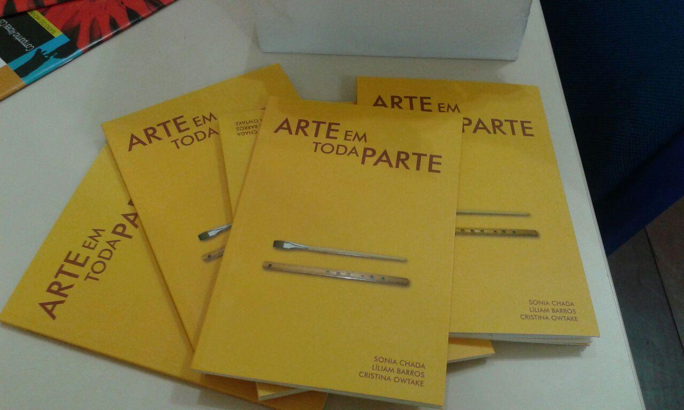
Ejemplo 1: Ejemplos musicales (Ej.), figuras (Fig.), tablas (Tab.) etc. deben ser insertados en el texto como figuras (formato “.tif” ou “.jpg” en 300 dpi), numerados y acompañados de un subtítulo breve y explicativo de tres líneas como máximo (tamaño 10, espaciado simple, centralizado). El subtítulo debe ir abajo de la figura y no debe sobrepasar su margen.
Texto (fuente de tamaño 12, espaciado 1,5, sin sangría, alineación justificada y con sangría de primera línea de párrafo de 2 cm). Texto texto texto texto texto texto texto texto texto texto texto texto texto texto texto texto texto texto texto texto.
Las citas con más de tres líneas deben venir separadas como párrafo independiente y con sangría de 4 cm a la izquierda (sin comillas, fuente tamaño 10, espaciado simple, alineación justificada, sin cursiva) xxxx xxxx xxxx xxxx xxxx xxxx xxxx xxxx xxxx xxxx xxxx xxxx xxxx xxxx xxxx xxxx xxxx xxxx xxxx xxxx xxxx xxxx xxxx xxxx xxxx xxxx xxxx xxxx xxxx xxxx xxxx xxxx xxxx xxxx xxxx xxxx xxxx xxxx xxxx xxxx xxxx xxxx xxxx xxxx xxxx xxxx xxxx xxxx xxxx xxxx xxxx xxxx xxxx xxxx (AUTOR, año: número de la página).
Texto texto texto texto texto texto texto texto texto texto texto texto texto texto texto texto texto texto texto texto texto texto texto texto texto texto texto texto texto texto texto texto texto texto texto texto texto texto texto texto texto texto texto texto texto texto texto texto texto texto texto texto texto texto texto texto texto texto texto texto texto texto texto texto texto texto texto.
2. Subtítulo 2 (fuente Times New Roman, tamaño 12, negrita, justificado)
Cada trabajo deberá tener una extensión de máximo 3000 palabras (incluyendo título, resumen, palabras clave y respectivas traducciones, notas y referencias). Texto texto texto texto texto texto texto texto texto texto texto texto texto texto texto texto texto texto texto texto texto texto texto texto texto texto texto texto texto texto texto texto texto texto texto texto texto texto texto texto texto texto texto texto texto.
La exactitud de las referencias constantes en la lista al final de los trabajos, bien como la correcta citación a lo largo del texto son de responsabilidad del autor(a) o autores(as) del trabajo. Texto texto texto texto texto texto texto texto texto texto texto texto texto texto texto texto texto texto texto texto texto texto texto texto texto texto texto texto texto texto texto texto texto texto texto texto texto texto. Texto texto texto texto texto texto texto texto texto texto texto texto texto texto texto texto texto texto texto.
Las normas de formato que no estén previstas encima deben estar de acuerdo con las normas vigentes de la ABNT. Texto texto texto texto texto texto texto texto texto texto texto texto texto texto texto texto texto texto texto texto texto texto texto texto texto texto texto texto texto texto texto texto texto texto texto texto texto.
Referencias: (incluya apenas las fuentes citadas en el trabajo; fuente Times New Roman, tamaño 12, espaciado simple, justificado, sin sangría, sin línea en blanco entre cada ítem).
- Libro
APELLIDO, Nombre(s) del Autor; APELLIDO, Nombre(s) del segundo Autor (se hubiese). Título del trabajo: subtítulo [si hubiese]. Edición [si no fuese la primera]. Lugar de publicación: Editora, año.

- Capítulo de libro o entrada firmada en enciclopedia
APELLIDOS, Nombre(s) del Autor del fragmento de la Obra. Título del fragmento. In: APELLIDOS, Nombre(s) del Organizador de la Obra (Org.). Título del Trabajo: subtítulo [si hubiese]. Edición [se no fuese la primera]. Lugar de publicación: Editora, año. Capítulo o páginas iniciales-final del fragmento.

- Disertaciones o Tesis
APELLIDO, Nombre(s) del Autor. Título del Trabajo: subtítulo [si hubiese]. Ciudad, año de la defensa (se fuese el caso). Número de páginas [ej.: 123.]. Disertación (Máster en...) [o Tesis (Doctorado en...)]. Instituto, Universidad, Ciudad, año de la publicación.

- Artículo de periódico
APELLIDO, Nombre(s) del Autor del Artículo. Título del Artículo. Título el Periódico, Lugar de publicación, número de volumen (v.), número de fascículo (n.), página inicial -final del artículo (p.), año de publicación.

- Trabajo publicado en evento (anales)
APELLIDO, Nombre(s) del Autor del Trabajo. Título del Trabajo. In: NOMBRE DEL EVENTO, número del evento. (3.), año de realización, lugar. Anales... Lugar de publicación: Editora, año de publicación. página inicial-final do trabajo.

- Partitura publicada
APELLIDO, Nombre(s) del Autor del Trabajo. Título de la Obra. Lugar de publicación: Editora, año de publicación. Partitura.

- Partitura manuscrita
APELLIDO, Nombre(s) del Autor del Trabajo. Título de la Obra. Lugar de publicación: información sobre el tipo de registro gráfico de la obra (informar el editor y año de la edición, si hubiese), año de la composición. Partitura manuscrita.

- Grabación en CD o en libro
TÍTULO del registro fonográfico: subtítulo [si hubiese]. Nombre(s) y apellido(s) del Compositor(es) (incluir o termo Compositor entre parênteses). Nome(s) e sobrenome(s) do(s) Intérprete(s) (incluir el término Intérprete, instrumento, entre paréntesis). Lugar de publicación: Editora, año. Soporte [por ejemplo, Compact Disc]. Información complementaria [si fuese el caso].

- Vídeos
TÍTULO del registro fonográfico: subtítulo [si hubiese]. Nombre(s) y apellido(s) del Autor del Trabajo. Producción (dirección, regencia...) de Nombre del Responsable. Tipo de cinta, duración de la grabación. Lugar de publicación: Editora o grabadora, año de publicación.

- Entrevistas
APELLIDO, Nombre(s) del Autor del Trabajo. Entrevista con Nombre y Apellido del entrevistador en fecha de la entrevista. Ciudad. Tipo de registro. Lugar.

- Trabajos publicados online
APELLIDO, Inicial del Nombre(s) del Autor(es) [si hubiese]. Título del trabajo: subtítulo [si hubiese]. Lugar de publicación: Editora, año. Disponible en: <http://...>. Acceso en: día mes abreviado año.

- Material audiovisual (Imagen en movimiento) en medio electrónico:
Incluye archivos en diversos formatos MPEG, AVI, FLV, MOV, entre otros. Los elementos esenciales son: Nombre de la página, Enlace, Fecha de acceso (Cuando sea necesario, se deben añadir elementos complementarios a la referencia para identificar mejor el documento: formato, tamaño, nombre del archivo, título, fecha de grabación, director, productor, lugar, productora, descripción del soporte),

GLOBO.COM. Disponible en: <http://video.globo.com/Videos/Player/Noticias/0,,GIM
1241274-7823-SARAU+FAZ+UM+TRIBUTO+A+RENATO+RUSSO,00.html>. Acceso en: 05 jun. 2010. Sarau faz um tributo a Renato Russo. Presentación de Chico Pinheiro. Transmitido en: 02 abr. 2010. Dur: 22m36s.

Notas al pie de página (fuente tamaño 10, espaciado simple, justificado).

